**BỘ CÔNG THƯƠNG**

**TRƯỜNG ĐẠI HỌC KINH TẾ KĨ THUẬT CÔNG NGHIỆP HÀ NỘI**

**KHOA CÔNG NGHỆ THÔNG TIN**

**----------------------oOo----------------------**



**BÀI TẬP LỚN MÔN ĐỒ ÁN 1** **Nhóm 5**

GVHD :

Lớp :

Đề tài : Quản lý hệ thống siêu thị

**Năm học:2021 – 2022**

**Mục Lục**

Phần A : Quản lý hê thống Siêu thị 4

Giai đoạn 1 :Khảo sát hệ thống siêu thị 4

❖ Các chức năng chính của siêu thị 4

❖ Tác dụng của việc có hệ thống quản lý 5

❖ Thông tin đưa vào hệ thống Siêu thị 6

❖ Hoạt động của siêu thị 6

❖ Dữ liệu hiển thị và dữ liệu xuất ra 7

➢ Các đối tượng có trong hệ thống 8

Giai đoạn 2 : Phân tích hệ thống Quản lý siêu thị 10

❖ Mô tả chức năng của hệ thống 12

❖ Sơ đồ phân rã chức năng 19

❖ Sơ đồ ngữ cảnh 20

❖ Sơ đồ mức đỉnh 21

❖ Sơ đồ mức dưới đỉnh 22

❖ Bảng dữ liệu và các trường dữ liệu 25

❖ Sơ đồ ER 29

Giai Đoạn 3 : Thiết kế 29

❖ Quan hệ giữa các bảng 40

Phần B : Phần mềm quản lý siêu thị 42

Phần C : Tài liệu tham khảo 47

**Lời nói đầu**

Trước hết , nhóm 5 chúng em xin gửi tới thầy lời cảm ơn sâu sắc vì đã giúp đỡ chúng em trong suốt khoảng thời gian học tập , giúp chúng em tiếp thu được nhiều kiến thức mới , tạo điều kiện tốt nhất cho nhóm 5 hoàn thành đề tài của môn học.

Với điều kiện về thời gian cũng như kinh nghiệm và kiến thức còn hạn chế của nhóm 5 , đề tài này không thể tránh được những thiếu sót . Nhóm 5 chúng em rất mong nhận được sự chỉ bảo , đóng góp ý kiến của thầy cũng như các bạn trong lớp để nhóm 5 chúng em có điều kiện bổ sung , nâng cao kiến thức , chất lượng đồ án của nhóm mình nhằm phục vụ tốt hơn cho công tác thực tế sau này.

Chúng em xin chân thành cảm ơn !

Hà Nội , ngày 08 tháng 5 năm 2022

Đại diện nhóm 5

Danh sách thành viên trong nhóm

# Phần A : Quản lý hê thống Siêu thị

# Giai đoạn 1 :Khảo sát hệ thống siêu thị

* Hiện nay ngày càng có rất nhiều những nền tảng mua sắm trực tuyến cực kỳ tiện lợi cũng như rất dễ dàng trong việc sử dụng , tuy nhiên những cửa hàng tiện lợi , siêu thị cũng phát triển rất mạnh và ngày càng nhiều .
* Các hệ thống siêu thị cũ còn sử dụng rất nhiều những công nghệ cũ cũng như thực hiện công việc một cách thủ công nên còn rất nhiều hạn chế trong việc quản lý , phát triển hẹ thống :
  + Các hệ thống siêu thị tốn rất nhiều nhân viên để thống kê một cách thủ công dẫn đến tình trạng mất mát dữ liệu,…
  + Quản lý số lượng hàng hóa nhập xuất , mua bán hàng hóa , kho và thu chi thủ công rất dễ nhầm lẫn và có tỷ lệ rủi ro cao
  + Khi cần thống kê báo cáo , nhân viên phải thống kê một cách thủ công , với lượng dữ liệu lớn cũng như nhầm lẫn trong quá trình báo cáo gây nên khó khăn trong việc quản lý
  + Nếu số lượng khách hàng quá lớn nhưng lại chỉ có thể phục vụ 1 cách thủ công thì rất dễ gây quá tải cho nhân viên , khiến chất lượng phục vụ giảm xuống và không đáp ứng được nhu cầu của khách hàng
  + Với số lượng nhân viên lớn khiến ban quản lý cũng rất hạn chế trong việc quản lý , đào tạo về chuyên môn cho nhân viên
* Từ một vài lý do trên chúng ta thấy việc xây dựng 1 hệ thống quản lý Siêu thị là điều tất yếu , giúp nhà kinh doanh dễ dàng trong việc quản lý cũng như nâng cao chất lượng phục vụ khách hàng. Mang đến một hệ thống siêu thị chuyên nghiệp trong hệ thống cũng như đáp ứng tốt mọi yêu cầu của khách hàng.

## Các chức năng chính của siêu thị

* Quản lý nhân viên
  + Bao gồm các chức năng như thêm , sửa , xóa , in danh sách nhân viên
  + Thông tin đầy đủ của nhân viên giúp dễ dàng quản lý
* Quản lý Nhập / Xuất hàng hóa
  + Bao gồm các thông tin như : Mã hàng hóa , tên hàng , đơn vị cung cấp , giá nhập, giá bán, thông tin nhân viên nhập, ..
  + Có các chức năng chính : Thêm hàng hóa nhập , sửa , xóa , in danh sách hàng hóa đã nhập/xuất
* Quản lý về thông tin khách hàng
  + Bao gồm các thông tin cơ bản như : mã khách hàng , tên , sdt , ngày mua , số lượng , tên hàng hóa và bao hành …..
  + Các chức năng cần thiết : Thêm , sửa , xóa , tìm kiếm , in thông tin khách hàng
* Quản lý về hóa đơn bán hàng
  + Thông tin của khách hàng , sản phẩm đã mua , nhân viên tư vấn , đơn giá , số lượng , ….
  + Các chức năng chính : thêm , sửa , xóa , tìm kiếm , in thông tin hóa đơn ….
* Quản lý kho hàng
  + Cung cấp số lượng sản phẩm còn lại trong kho , điều chính về giá ,…
  + Các chức năng : Thêm , sửa , xóa , tìm kiếm , in danh sách sản phẩm trong kho
* Thống kê báo cáo
  + Thống kê doanh thu , sản phẩm , hàng hóa nhập xuất , số lượng hàng tồn , lương nhân viên , quản lý thông tin của nhân viên
* Quản lý hệ thống
  + Cho phép nhà quản lý toàn bộ hệ thống , có thể cung cấp các chức năng cho từng loại tài khoản , cấp quyền cho từng chức năng của nhân viên , …
* Các chức năng khác đang trong quá trình tìm hiểu và xây dựng

## Tác dụng của việc có hệ thống quản lý

* Nâng cao khả năng quản lý cho nhà bán hàng : Dễ dàng quản lý và bảo tri hệ thống
* Không gây mất mát dữ liệu , cung cấp đầy đủ và chính xác thông tin yêu cầu
* Dữ liệu khách hàng , hàng hóa được sắp xếp một cách rành mạch , và khoa học , dễ dàng sử dụng
* Hệ thống siêu thị trở nên chuyên nghiệp , đáp ứng tốt nhu cầu của khách hàng
* Có tiềm lực cạnh tranh với các hệ thống khác ngoài thị trường ,
* …..

## Thông tin đưa vào hệ thống Siêu thị

* + Được đưa vào thông qua hệ thống nhập trên giao diện
  + Đối với những thông tin có sẵn thì được import từ bảng dữ liệu như excel , word….

## Hoạt động của siêu thị

* Hoạt động mua hàng của khách hàng :
  + Khách đến mua hàng theo hình thức là tự phục vụ , khách hàng chọn hàng được bày ra ở siêu thị và cho vào giỏ hàng của mình và đc giúp đỡ bởi nhân viên bán hàng tại siêu thị khi khách hàng có yêu cầu giúp đỡ .
  + Khi khách lựa chọn hàng xong , khách mang ra quầy thanh toán để yêu cầu tính tiền
  + Sau khi kiểm tra và thanh toán xong , khách hàng sẽ nhận được hóa đơn bán hàng
  + Trước khi ra về khách hàng sẽ được kiểm tra hàng hóa 1 lần nữa để đảm bảo không có vấn đề gì xảy ra
* Hoạt động quản lý bán hàng
  + Khi khách hàng yêu cầu thanh toán , nhân viên phải có trách nhiệm tiếp nhận yêu cầu thanh toán hóa đơn và tiến hành lập hóa đơn thanh toán ,sau khi đã hoàn thành quá trình thanh toán , nhân viên sẽ in hóa đơn cho khách hàng và lưu trữ thông tin hóa đơn vào hệ thống
* Hoạt động nhập hàng hóa
  + Do ban quản lý hoặc nhân viên được cấp quyền làm nhiệm vụ này
    - Khi có yêu cầu nhập thêm hàng hóa , nhân vên tiến hành quá trình liên hệ với nhà cung cấp và lên kế hoạch nhập hành hóa .
    - Khi tiếp nhận hàng hóa từ nhà cung cấp , nhân viên sẽ đối chiếu và kiểm tra với kế hoạch đã đưa ra . Sau khi đầy đủ thông tin Nhân viên bắt đầu lập phiếu nhập hàng hóa , in phiếu và phân loại hàng hóa theo chủng loại hàng , đơn vị , số lượng giá bán …. và tiến hành nhập vào kho
* Hoạt động xuất hàng hóa
  + Do ban quản lý hoặc nhân viên được cấp quyền làm nhiệm vụ này
    - Khi có yêu cầu xuất hàng hoặc trả hàng từ nhà cung cấp nhân viên tiến hành kiểm tra số lượng hàng hóa tồn trong kho
    - Nếu còn hàng : Nhân viên lập phiếu xuất hàng và đưa hàng lên quầy bán và cập nhật lại số lượng trong kho và in và lưu trữ phiếu xuất hàng
    - Nếu hết hàng : Tiến hành thông bao với bộ phận nhập hàng để có kế hoạch nhập hàng
* Hoạt động thống kê báo cáo
  + Do quản lý hoặc nhân viên được cấp quyền thực hiện
  + Khi có yêu cầu báo cáo thống kê , Nhân viên tiến hành lựa chọn những tiêu chí thống kê thích hợp , lấy thông tin hàng hóa ( số lượng hàng nhập, hàng xuất, hàng tồn, số lượng sản phẩm bán được , tính doanh thu của cửa hàng…) và tiến hành lập và in báo cáo thông kê
* Hoạt động quản lý nhân sự
  + Do ban quản lý thực hiện
  + Có nhiệm vụ lên ke hoạch tuyển nhân sự , bố trí nhân sự , đánh giá và trả lương
* Hoạt động quản lý khách hàng
  + Thống kê và báo cáo về số lượng khách hàng đã đến mua hàng , mặt hàng khách đã mua
  + Tiếp nhận ý kiến cùa khách hàng , lưu trữ thông tin khách hàng
  + ……

## Dữ liệu hiển thị và dữ liệu xuất ra

* Dữ liệu hiển thị :
  + Với hóa đơn mua hàng : bao gồm thông tin khách hàng , thông tin sản phẩm dựa trên dữ liệu hệ thống
  + Khách hàng : Thông tin khách hàng , sản phẩm khách đã mua
  + Nhân viên : Thông tin nhân viên , vị trí và thời gian làm việc
  + Nhập hàng , xuất hàng : Thông tin hàng hóa trong kho , trên quầy hàng hóa
  + …..
* Dữ liệu xuất ra :
  + Hóa đơn khách hàng : bao gồm đầy đủ các thông tin cần thiết như mã sản phẩm , mã khách hàng , tên sản phẩm , đơn giá , thành tiền , ngày mua…. và có hóa đơn in ra gửi khách hàng và được lưu lại vào hệ thống
  + Khách Hàng : chi tiết về khách hàng như mã khách hàng , tên khách , số điện thoại , địa chỉ , hàng hóa của khách và được xuất ra excel hoặc file khi có yêu cầu báo cáo thống kê
  + Nhập xuất hàng hóa : Chi tiết về mã sản phẩm , số lượng , phân loại , mã nhân viên nhập xuất hàng và có hóa đơn hoặc file mềm khi có yêu cầu thông kê báo cáo sẽ được xuất và in ra
  + Nhân viên : Bao gồm mã , họ tên , địa chỉ , sđt , hợp đồng làm việc , vị trí làm việc, tài khoản đăng nhập và được bảo mật thông tin , chỉ có cấp quản lý mới có thể chỉnh sửa và cấp quyền cho từng nhân viên , dữ liệu nhân viên được lưu vào hệ thống và được xuất ra dưới dạng file excel hoặc word khi có yêu cầu thống kê báo cáo
  + …..
  + Báo cáo ( của ng quản lý): doanh thu …
* Khuyến mại , chương trình tri ân Khach hàng ….
* Ràng buộc giữa các đối tượng trong hệ thống cần được xây dựng .
* Các đối tượng có trong hệ thống :
* Account : Bao gồm thông tin về thông tin tài khoản và mật khẩu giúp nhân viên , quản lý , admin có thể đăng nhập vào hệ thống
* Hàng hóa:
  + Các thuộc tính : Mã hàng hóa , tên hàng hóa , số lượng , đơn giá , VAT , thành tiền
  + Mã hàng hóa là khóa chính : được chiếu đến khi có yc lập hóa đơn
* Hóa đơn
  + Các thuộc tính : mã hóa đơn , mã hàng hóa , tên hàng hóa , số lượng , thành tiền..
  + Mã hóa đơn là khóa chính : được tham chiếu đến khi có yc báo cáo thống kê hóa đơn
  + Mã hàng hóa là khóa ngoại : khi lập hóa đơn cần dùng tới để định danh hàng hóa
* Khách hàng
  + Các thuộc tính : mã khách hàng , họ tên , địa chỉ , số điện thoại…..
  + Mã khách hàng là khóa chính : được sử dụng khi khách hàng mua sản phẩm , có hóa đơn giúp định danh hóa đơn sản phẩm của khách hàng , dễ dàng lưu trữ và tìm kiếm
* Nhân viên
  + Các thuộc tính : Mã nhân viên , họ tên , địa chỉ , vị trí …..
  + Mã nhân viên là khóa chính : Khi lập hóa đơn , nhập hàng , xuất hàng , báo cáo thống kê , giúp người quản lý trong việc quản lý của hàng , dễ dàng lưu trữ , tìm kiếm
* Chi tiết hóa đơn
  + Bao gồm : mã hóa đơn , mã hàng hóa , mã khách hàng , mã nhân viên , sản phẩm , …..
  + Các trường mã hóa đơn , mã hàng hóa , mã khách hàng , mã nhân viên là bắt buộc , giúp định danh phiếu chi tiết hóa đơn , dễ dàng lưu trữ , tìm kiếm , thống kê báo báo
* Phiếu nhập
  + Bao gồm : mã phiếu nhập , mã hàng hóa, mã nhân viên , sản phẩm nhập , số lượng ….
  + Các trường “mã” là duy nhất và được định danh rõ ràng giúp dễ dàng quản lý và được sử dụng vào các hóa đơn , hàng hóa trong cửa hàng…
* Phiếu xuất
  + Bao gồm : mã phiết xuất ,mã hàng hóa, mã nhân viên , sản phẩm xuất , số lượng ….
  + Các trường “mã” là duy nhất và được định danh rõ ràng giúp dễ dàng quản lý và được sử dụng vào các hóa đơn , hàng hóa trong cửa hàng…
* …..
* Chức năng và quy trình xử lý của hệ thống phải đảm bảo những yêu cầu nào?
* Chức năng của hệ thống : đảm bảo đầy đủ các chức năng cơ bản như nhập xuất , mua bán , giao diện dễ sử dụng , …..
* Các quy trình xử lý của hệ thống : phải đảm bảo đúng , đầy đủ về các chức năng , dữ liệu của hệ thống phải được lưu trữ và bảo mật thông tin, dễ dàng nâng cấp và bảo dưỡng …
* Cung cấp đầy đủ thông tin hàng hóa như : số lượng mặt hàng , phân loại mặt hàng , dịch vụ VAT của hàng hóa , hóa đơn….
* Khách hàng : Dữ liệu khách hàng chính xác , bảo mật , sử dụng hợp lý , thống kê báo cáo
* Xử lý dữ liệu với lượng dữ liệu sản phẩm lớn , phân loại kỹ loại sp ,….
* Bao nhiêu mặt hàng ? Khachs Hàng ?
* Cần sử dụng những biện pháp nào? Tính khả thi của từng giải pháp ra sao?
* Xây dựng hệ thống dễ sử dụng , nâng cấp , bảo dưỡng : giải pháp khả thi
* Khi có lượng dữ liệu lớn hệ thống cần hoạt động 1 cách trơn tru , không được có hiện tượng crash hệ thống : Có thể tối ưu được
* Dịch vụ quản lý , mua bán sản phẩm phải hợp lý , sắp xếp đúng quy định : khả thi
* ………

# Giai đoạn 2 : Phân tích hệ thống Quản lý siêu thị

* Xác định các thông tin và chức năng xử lý của hệ thống Quản lý siêu thị
* Xác định yêu cầu của hệ thống Quản lý siêu thị :
* Các chức năng chính – phụ của hệ thống :
  + Thêm , sửa , xóa , tìm kiếm , in….thông tin sản phẩm
    - Khi chưa có sản phẩm hoặc thêm sản phẩm đã có trong CSDL: Chức năng thêm sẽ được thực hiện , khi đó dữ liệu mới được thêm vào CSDL và cập nhật trên phần mềm
    - Chức năng sửa, xóa : Khi muốn thay đổi/ xóa trường dữ liệu đã có sẵn trong CSDL
    - Chức năng tìm kiếm : Dựa trên dữ liệu có sẵn trong phần mềm , xác định nhanh chóng dữ liệu cần tìm kiếm
    - Chức năng in : Có thể xuất file thành file excel , word hoặc in ra giấy dựa trên dữ liệu của hệ thống
    - Các trường thông tin nhập vào cần đầy đủ và chính xác với định dạng đã được quy định trước đó
  + Nhập xuất thông tin hàng hóa
    - Cũng bao gồm các chức năng thêm , sửa , xóa , tìm kiếm, in như chức năng trên
    - Thông tin nhập xuất hàng hóa phải đầy đủ , chính xác và rõ ràng , tuân thủ đúng quy định đã dặt ra
  + Quản lý thông tin nhân viên
    - Cũng bao gồm các chức năng tương tự như thêm , sửa , xóa , tìm kiếm , in … thông tin nhân viên
    - Thông tin nhân viên phải chính xác , đầy đủ , giúp nhà quản lý có thể dễ dàng quản lý , phân cấp và giao nhiệm vụ
  + Quản lý thống tin khách hàng
    - Cũng bao gồm các chức năng tương tự như thêm , sửa , xóa , tìm kiếm , in … thông tin khách hàng
    - Thông tin khách hàng phải đầy đủ , chính xác .
    - Thông tin về sản phẩm khách hàng đã mua phải có thông tin rõ ràng như : tên , giá , ngày sx , HSD nếu có , bảo hành và chương trình tri ân (nếu có )
    - Lưu trữ thông tin khách hàng phải đc bảo mật , dễ dàng truy xuất nếu cần
  + Quản lý hàng hóa
    - Cũng bao gồm các chức năng tương tự như thêm , sửa , xóa , tìm kiếm , in … thông tin hàng hóa
    - Hàng hóa phải được phân loại 1 cách hợp lý dựa trên tiêu chí của cửa hàng : Loại hàng , khu vực hàng
    - Hàng hóa phải chất lượng , đầy đủ thông tin giúp khách hàng hiểu rõ về hàng hóa ,..
  + Quản lý dịch vụ
    - Dịch vụ hóa đơn : Khi khách hàng mua hàng hóa và thanh toán sẽ được nhận hóa đơn chi tiết về sản phẩm giúp khách hàng nắm bắt được toàn bộ sản phẩm đã mua, thành tiền , dịch vụ , cũng như dễ dàng truy xuất nếu cần
    - Dịch vụ tri ân khách hàng : Khi Siêu thị có chương trình khuyến mãi , tri ân , voucher … cần được thực hiện hợp lý , phù hợp với quy mô cửa hàng , chất lượng phải đảm bảo công bằng cho mọi khách hàng
  + Quản lý hệ thống
    - Tài khoản có quyền quản trị như ADMIN , quản lý mới có thể các chức năng hạn chế quyền như : quản lý tài khoản nhân viên , set quyền trong hệ thống cho từng nhân viên ,
    - Hệ thống phải hoạt động 1 cách mượt mà , dễ sử dụng cho nhà quản lý cũng như nhân viên
  + Quản lý doanh thu
    - Bao gồm các chức năng thống kê , tính toán chi phí hoạt động cũng như lợi nhuận của cửa hàng
    - Chỉ có tài khoản quản lý mới được sử dụng chức năng này , nhằm đảm bảo thông tin , dữ liệu của cửa hàng
  + Báo cáo , thống kê
    - Các chức năng lập phiếu báo cáo , thông kê phải hoạt động chính xác , tránh việc sai số gây nên thất thoát danh thu , dữ liệu của cửa hàng
    - Các tài khoản được cấp quyền làm nhiệm vụ này , nhà quản lý sẽ dễ dàng quản lý hơn….

## Mô tả chức năng của hệ thống

1. Chức năng QL danh sách hàng hóa
   1. Thêm hàng hóa mới hoặc có sẵn trong hệ thống
      * Chức năng : Thêm hàng hóa
      * jurisdiction : Nhân viên được cấp quyền thực hiện
      * Kết quả : sản phẩm mới hoặc sẵn có được cập nhật vào hệ thống
      * Mô tả chức năng : Khi có sản phẩm mới hoặc thêm sản phẩm sẵn có vào hệ thống, khi đó chức năng thêm sẽ được hiện . Khi click vào chức năng đó sẽ hiện lên các trường nhập dữ liệu như mã hàng hóa , tên hàng hóa , phân loại , giá tiền , … . Yêu cầu người nhập nhập đúng và đủ thông tin hàng hóa khi đó click đồng ý thì sản phẩm sẽ được thêm vào hệ thống. Nếu hủy thì xóa toàn bộ dữ liệu vừa nhập , kết thúc quá trình thêm hàng hóa
   2. Sửa thông tin hàng hóa trong hệ thống
      * Chức năng : sửa hàng hóa
      * jurisdiction : Nhân viên được cấp quyền thực hiện
      * Kết quả : Thông tin sản phẩm được chỉnh sửa được cập nhật vào hệ thống
      * Mô tả chức năng : Khi có sản phẩm trong hệ thống, khi đó chức năng sửa sẽ được hiện . Khi click vào chức năng đó sẽ hiện lên các trường nhập dữ liệu như mã hàng hóa , tên hàng hóa , phân loại , giá tiền , … . Yêu cầu người nhập sửa đúng và đủ thông tin hàng hóa khi đó click đồng ý thì sản phẩm sẽ được sửa vào hệ thống. Nếu hủy hoặc nhập sai (không có mặt hàng) thì xóa toàn bộ dữ liệu vừa nhập , kết thúc quá trình sửa hàng hóa
   3. Xóa thông tin hàng hóa trong hệ thống
      * Chức năng : xóa hàng hóa
      * jurisdiction : Nhân viên được cấp quyền thực hiện
      * Kết quả : Thông tin sản phẩm được xóa được xóa khỏi hệ thống
      * Mô tả chức năng : Khi có sản phẩm trong hệ thống, khi đó chức năng xóa sẽ được hiện . Khi click vào chức năng đó sẽ hiện lên các trường nhập dữ liệu như mã hàng hóa , tên hàng hóa , phân loại , giá tiền , … . Yêu cầu người nhập đúng và đủ thông tin hàng hóa khi đó click đồng ý thì sản phẩm sẽ được xóa khỏi hệ thống. Nếu hủy hoặc nhập sai (không có mặt hàng) thì xóa toàn bộ dữ liệu vừa nhập , kết thúc quá trình xóa hàng hóa
   4. In thông tin hàng hóa trong hệ thống
      * Chức năng : in hàng hóa
      * jurisdiction : Nhân viên được cấp quyền thực hiện
      * Kết quả : Thông tin sản phẩm được in ra excel hoặc word
      * Mô tả chức năng : Khi yêu cầu in trong hệ thống, khi đó chức năng in sẽ được hiện . Khi click vào chức năng đó sẽ hiện lên toàn bộ thông tin sản phẩm , … . Khi người dùng nhấn Đồng ý khi đó click đồng ý thì sản phẩm sẽ được in ra. Nếu hủy kết thúc quá trình in thông tin hàng hóa
2. Chức năng quản lý hóa đơn hàng hóa
   1. Tạo hóa đơn hàng hóa
      * Chức năng : Tạo hóa đơn
      * jurisdiction : Nhân viên được cấp quyền thực hiện
      * Kết quả : Hóa đơn được tạo và được lưu trữ
      * Mô tả chức năng : Khi khách hàng mua hàng hóa và tiến hành thanh toán . Nhân viên dựa vào mã hàng hóa , số lượng sẽ tiến hành lập hóa đơn bao gồm thông tin sản phẩm của khách hàng và thông tin khách hàng , hóa đơn sẽ được đưa cho khách hàng và lưu trữ vào hệ thống . Khi khách hàng yêu cầu thêm hoặc loại bỏ sản phẩm thì dữ liệu hóa đơn sẽ thực hiện đúng chức năng đó
3. Chức năng nhập / xuất hàng hóa
   1. Nhập hàng hóa
      * Chức năng : Tạo phiếu nhập
      * jurisdiction : Nhân viên được cấp quyền thực hiện
      * Kết quả : phiếu nhập được tạo và được lưu trữ
      * Mô tả chức năng : Khi có yêu cầu nhập hàng , dựa vào CSDL của siêu thị tiến hành nhập . Khi click vào chức năng nhập hàng hóa sẽ hiện lên form cho người dùng điền đầy đủ thông tin hàng hóa cần nhập , nếu dữ liệu nhập vào là đúng thì tiến hành nhập hàng hóa và phiếu nhập được lưu trữ trong hệ thống , ngược lại yêu cầu nhập lại hoặc kết thúc quá trình nhập hàng hóa
      * Khi phiếu nhập đã có nhưng người dùng muốn sửa thông tin thì chỉ được sửa thông tin như số lượng , giá tiền nhập vì những trường như mã sản phẩm là duy nhất không được sai.
      * Muốn sửa hoặc xóa phiếu nhập phải được sự đồng ý của cấp quản lý cao hơn
   2. Thêm nhà cung cấp
      * Chức năng : Thêm nhà cung cấp
      * jurisdiction : Nhân viên được cấp quyền thực hiện
      * Kết quả : Thông tin nhà cung cấp được cập nhật vào hệ thống
      * Mô tả chức năng : Khi có nhà cung cấp sản phẩm mới , hệ thống sẽ có chức năng thêm nhà cung cấp và khi đó người dùng nhập đầy đủ , chính xác thông tin nhà cung cấp như mã nhà cc , tên ncc , sảm phẩm , giá niêm yết …. . Nếu nhập đúng thì nhà cung cấp sẽ được cập nhật vào hệ thống , Ngược lại yêu cầu nhập lại hoặc kết thúc quá trình thêm ncc
      * Với chỉnh sửa hoặc xóa NCC : tương tực như trên
   3. Xuất hàng hóa
      * Chức năng : Tạo phiếu xuất
      * jurisdiction : Nhân viên được cấp quyền thực hiện
      * Kết quả : phiếu xuất được tạo và được lưu trữ
      * Mô tả chức năng : Khi có yêu cầu xuất hàng , dựa vào CSDL của siêu thị tiến hành xuất . Khi click vào chức năng xuất hàng hóa sẽ hiện lên form cho người dùng điền đầy đủ thông tin hàng hóa cần nhập , nếu dữ liệu nhập vào là đúng thì tiến hành xuất hàng hóa và phiếu xuất được lưu trữ trong hệ thống , ngược lại yêu cầu nhập lại hoặc kết thúc quá trình xuất hàng hóa
      * Khi phiếu xuất đã có nhưng người dùng muốn sửa thông tin thì chỉ được sửa thông tin như số lượng , giá tiền xuất vì những trường như mã sản phẩm là duy nhất không được sai.
      * Muốn sửa hoặc xóa phiếu xuất phải được sự đồng ý của cấp quản lý cao hơn
4. Quản lý kho hàng
   1. Khi có yêu cầu cập nhật số lượng sản phẩm trong kho , tiến hành click vào thống ke kho . Sau đó dựa vào kho hàng tiến nhà nhập , xuất hàng hóa ….
5. Chức năng quản lý nhân viên
   1. Thêm nhân viên
      * Chức năng : Thêm nhân viên
      * jurisdiction : Nhân viên được cấp quyền thực hiện
      * Kết quả : nhân viên mới được cập nhật vào hệ thống
      * Mô tả chức năng : Khi có nhân viên mới vào hệ thống, khi đó chức năng thêm sẽ được hiện . Khi click vào chức năng đó sẽ hiện lên các trường nhập dữ liệu như mã nhân viên , tài khoản , mật khẩu , chức vụ , tên , tuổi , sđt … . Yêu cầu người nhập nhập đúng và đủ thông tin nhân viên khi đó click đồng ý thì nhân viên sẽ được thêm vào hệ thống. Nếu hủy thì xóa toàn bộ dữ liệu vừa nhập , kết thúc quá trình thêm nhân viên
   2. Sửa nhân viên
      * Chức năng : sửa thông tin nhân viên
      * jurisdiction : Nhân viên được cấp quyền thực hiện
      * Kết quả : thông tin nhân viên được cập nhật vào hệ thống
      * Mô tả chức năng : Khi nhân viên sửa thông tin vào hệ thống, khi đó chức năng sửa sẽ được hiện . Khi click vào chức năng đó sẽ hiện lên các trường nhập dữ liệu như mã nhân viên , tài khoản , mật khẩu , chức vụ … . Yêu cầu người nhập nhập đúng và đủ thông tin nhân viên khi đó click đồng ý thì nhân viên sẽ được thêm vào hệ thống. Nếu hủy thì xóa toàn bộ dữ liệu vừa nhập , kết thúc quá trình sửa thông tin nhân viên
   3. Xóa nhân viên
      * Chức năng : Xóa thông tin nhân viên
      * jurisdiction : Nhân viên được cấp quyền thực hiện
      * Kết quả : thông tin nhân viên được xóa khỏi hệ thống
      * Mô tả chức năng : Khi nhân viên xóa thông tin khỏi hệ thống, khi đó chức năng xóa sẽ được hiện . Khi click vào chức năng đó sẽ hiện lên các trường nhập dữ liệu như mã nhân viên , tài khoản , mật khẩu , chức vụ … . Yêu cầu người nhập nhập đúng và đủ thông tin nhân viên khi đó click đồng ý thì nhân viên sẽ được xóa khỏi hệ thống. Nếu hủy thì xóa toàn bộ dữ liệu vừa nhập , kết thúc quá trình xóa thông tin nhân viên
   4. Quản lý tài khoản
      * Chức năng : Quản lý tài khoản nhân viên
      * jurisdiction : Nhân viên được cấp quyền thực hiện
      * Kết quả : thông tin nhân viên được hiện trong hệ thống
      * Mô tả chức năng : Là nơi người dùng quản lý toàn bộ thông tin tài khoản , mật khẩu , chức vụ , thông tin nhân viên , từ đó có thể thêm sửa xóa nhân viên
6. Chức năng thống kê báo cáo
   1. Thống kê doanh thu
      * Chức năng : thống kê doanh thu
      * jurisdiction : Nhân viên được cấp quyền thực hiện
      * Kết quả : doanh thu của hàng được thống kê
      * Mô tả chức năng : Khi có yêu cầu thống kê doanh thu . Form thông kê được hiện lên và yêu cầu nhập đầy đủ thông tin cần thiết . Nếu thông tin đúng và đủ thì thông kê doanh thu được xuất ra và lưu vào file . Ngược lại thì sẽ yêu cầu nhập lại hoặc kết thúc quá trình thống kê
   2. Thống kê tồn kho
      * Chức năng : thống kê tồn kho
      * jurisdiction : Nhân viên được cấp quyền thực hiện
      * Kết quả : kho của hàng được thống kê
      * Mô tả chức năng : Khi có yêu cầu thống kê tồn kho . Form thông kê được hiện lên và xuất ra những sản phẩm tồn kho , từ đó người dùng có thể thực hiện nhập xuất hoặc tổ chức event cho hợp lý
   3. Thống kê nhập, xuất hàng
      * Chức năng : thống kê nhập , xuất hàng
      * jurisdiction : Nhân viên được cấp quyền thực hiện
      * Kết quả : thống kê nhập xuất của hàng được thống kê
      * Mô tả chức năng : Khi có yêu cầu thống kê nhập xuất . Form thông kê được hiện lên và xuất ra những sản phẩm nhập xuất , từ đó người dùng có thể thực hiện thông kê báo cáo
7. Quản lý khách hàng
   1. Thêm khách hàng
      * Chức năng : Thêm khách hàng
      * jurisdiction : Nhân viên được cấp quyền thực hiện
      * Kết quả : khách hàng mới được cập nhật vào hệ thống
      * Mô tả chức năng : Khi có khách hàng mới vào hệ thống, khi đó chức năng thêm sẽ được hiện . Khi click vào chức năng đó sẽ hiện lên các trường nhập dữ liệu như mã khách hàng , tên , tuổi , sđt , mawjt hàng… . Yêu cầu người nhập nhập đúng và đủ thông tin hàng hóa khi đó click đồng ý thì khách hàng sẽ được thêm vào hệ thống. Nếu hủy thì xóa toàn bộ dữ liệu vừa nhập , kết thúc quá trình thêm khách hàng
   2. Sửa khách hàng
      * Chức năng : sửa thông tin khách hàng
      * jurisdiction : Nhân viên được cấp quyền thực hiện
      * Kết quả : thông tin khách hàng được cập nhật vào hệ thống
      * Mô tả chức năng : Khi nhân viên được cấp quyền sửa thông tin vào hệ thống, khi đó chức năng sửa sẽ được hiện . Khi click vào chức năng đó sẽ hiện lên các trường nhập dữ liệu như mã khách hàng , tên , sdt … . Yêu cầu người nhập nhập đúng và đủ thông tin nhân viên khi đó click đồng ý thì khách hàng sẽ được thêm vào hệ thống. Nếu hủy thì xóa toàn bộ dữ liệu vừa nhập , kết thúc quá trình sửa thông tin khách hàng
   3. Xóa khách hàng
      * Chức năng : Xóa thông tin khách hàng
      * jurisdiction : Nhân viên được cấp quyền thực hiện
      * Kết quả : thông tin nhân viên được xóa khỏi hệ thống
      * Mô tả chức năng : Khi nhân viên được cấp quyền xóa thông tin khỏi hệ thống, khi đó chức năng xóa sẽ được hiện . Khi click vào chức năng đó sẽ hiện lên các trường nhập dữ liệu như mã khách hàng , tên , sdt… . Yêu cầu người nhập nhập đúng và đủ thông tin nhân viên khi đó click đồng ý thì khách hàng sẽ được xóa khỏi hệ thống. Nếu hủy thì xóa toàn bộ dữ liệu vừa nhập , kết thúc quá trình xóa thông tin khách hàng
   4. Tra cứu điểm (dùng để áp dụng voucher khuyến mãi)
      * Chức năng : tra cứu điểm
      * jurisdiction : Nhân viên được cấp quyền thực hiện
      * Kết quả : tra cứu điểm khách hàng
      * Mô tả chức năng : Khi khách hàng mua hàng xong sẽ được tích điểm vào những lần mua tiếp theo , dựa vào số điểm và chương trình của cửa hàng sẽ áp dụng những voucher phù hợp với khách hàng

* Các chức năng trong hệ thống xử lý cần đảm bảo tính chính xác , tuân thủ đúng những yêu cầu , chuẩn mực đã đưa ra , đảm bảo về khả năng xử lý và nâng cấp hệ thống trong tương lai.
* Phân tích và đặc tả mô hình phân cấp chức năng tổng thể thông qua sơ đồ BFD ( Bussines Flow Diagram) theo hướng chức năng

## Sơ đồ phân rã chức năng

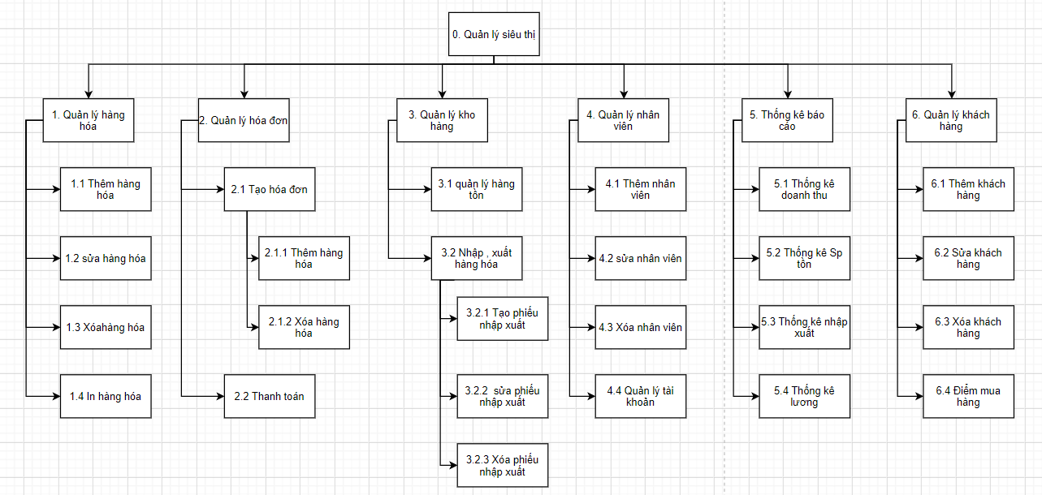

## Sơ đồ ngữ cảnh

Bản báo cáo,

thống kê

Sự yêu cầu báo cáo

Quản lý

Hàng+ hoá đơn

Hàng+ phiếu giao hàng

Đơn đặt hàng

Sự mua hàng + y/c thanh toán

Khách hàng

Nhà cung cấp

Tiền + sự ký nhận

Hoá đơn

## Sơ đồ mức đỉnh

Hàng nhập+ hoá đơn

Sự báo hết hàng

Phiếu xuất + hàng

Sự kiểm kê hàng

sự ký nhận

Chỉ thị

Báo cáo

Bản báo cáo, thống kê

Sự yêu cầu báo cáo

Sự chỉ đạo

Sự báo cáo

Hàng trả+ phiếu xuất

Sự y/c xuất hàng

Phiếu đặt hàng

Sự kiểm kê hàng

Sự bố trí hàng

Hoá đơn + hàng

Sự y/c thanh toán+ tiền

Hàng

Hàng-trong kho

phiếu xuất-nhập

Hàng-siêu thị

Hoá đơn

Nhà cung cấp

Khách hàng

Ban quản lý

Hồ sơ nhân viên

Ban quản lý

## Sơ đồ mức dưới đỉnh

* **- Quản lý hàng hoá:**

Sự hướng dẫn, trợ giúp

Thông tin nhà cung cấp

Sự bố trí, sắp xếp

Sự kiểm kê

hàng

Sự kiểm kê hàng

Chỉ thị

Báo cáo

Đơn đặt hàng

Hàng-trong kho

Hàng-siêu thị

Nhà cung cấp

Ban giám đốc

Khách hàng

- **Quản lý xuất nhập kho :**

Hàng-trong kho

Sự y/c xuất hàng

Hàng

Phiếu xuất

phiếu nhập

Chỉ thị

chỉ thị

Hàng+ đơn hàng

Sự xuất hàng

Sự nhập hàng

Nhà cung cấp

phiếu xuất nhập

Quản lý hàng hoá

- **Quản lý bán hàng.**

Hoá đơn

tiền

Hoá đơn

Thông tin hàng

Hàng đã tính tiền

Hàng tính tiền

Khách hàng

Hàng-siêu thị

- **Báo cáo, thống kê.**

Sự y/c báo cáo

Sự y/c báo cáo

báo cáo

báo cáo

Ban giám đốc

Hoá đơn

phiếu xuất- nhập

## Bảng dữ liệu và các trường dữ liệu

* **1. Nhân viên**

|  |  |  |  |
| --- | --- | --- | --- |
| **STT** | **Thuộc tính** | **Mô tả** | **Ghi chú** |
| 1 | MaNV | Mã số nhân viên | Khoá chính |
| 2 | HoTen | Họ tên nhân viên |  |
| 3 | NgaySinh | Ngày sinh của nhân viên |  |
| 4 | GioiTinh | Giới tính của nhân viên |  |
| 5 | ChucVu | Chức vụ của nhân viên |  |
| 6 | Sdt | Số điện thoại của nhân viên |  |
| 7 | CCCD | Số chứng minh nhân dân/căn cước công dân |  |
| 8 | Luong | Mức lương cố định hoặc theo giờ |  |

* **2. Danh mục sản phẩm**

|  |  |  |  |
| --- | --- | --- | --- |
| **STT** | **Thuộc tính** | **Mô tả** | **Ghi chú** |
| 1 | MaDM | Mã số danh mục | Khoá chính |
| 2 | TenDM | Tên danh mục sản phẩm |  |

* **3. sản phẩm bán**

|  |  |  |  |
| --- | --- | --- | --- |
| **STT** | **Thuộc tính** | **Mô tả** | **Ghi chú** |
| 1 | MaSP | Mã số sản phẩm | Khoá chính |
| 2 | TenSp | Tên sản phẩm |  |
| 3 | Gia | Giá bán |  |
| 4 | SL | số lượng sản phẩm |  |
| 5 | MaDM | Mã danh mục sản phẩm | Khoá phụ |
| 6 | MaNCC | Mã nhà cung cấp | kp |

* **4. Nhà cung cấp**

|  |  |  |  |
| --- | --- | --- | --- |
| **STT** | **Thuộc tính** | **Mô tả** | **Ghi chú** |
| 1 | MaNCC | Mã số nhà cung cấp | Khoá chính |
| 2 | TenNCC | Tên nhà cung cấp |  |
| 3 | Diachi | Địa chỉ nhà cung cấp |  |
| 4 | Sdt | Số điện thoại nhà cung cấp |  |
| 5 | Email | Email nhà cung cấp |  |

* **5. Phiếu nhập**

|  |  |  |  |
| --- | --- | --- | --- |
| **STT** | **Thuộc tính** | **Mô tả** | **Ghi chú** |
| 1 | MaPN | Mã số phiếu nhập | Khoá chính |
| 2 | MaNCC | Mã nhà cung cấp | Khoá phụ |
| 3 | Ngày nhập | Ngày tạo phiếu nhập |  |
| 4 | Tongtien | Tổng tiền phiếu nhập |  |

* **6. Chi tiết phiếu nhập**

|  |  |  |  |
| --- | --- | --- | --- |
| **STT** | **Thuộc tính** | **Mô tả** | **Ghi chú** |
| 1 | MaPN | Mã số phiếu nhập | Khoá phụ |
| 2 | MaSP | Mã sản phẩm | Khoá phụ |
| 3 | Soluong | Số lượng |  |
| 4 | Gia | Giá nhập |  |

* **7. Phiếu xuất**

|  |  |  |  |
| --- | --- | --- | --- |
| **STT** | **Thuộc tính** | **Mô tả** | **Ghi chú** |
| 1 | MaPX | Mã số phiếu xuất | Khoá chính |
| 2 | MaNCC | Mã nhà cung cấp | Khoá phụ |
| 3 | Ngày xuất | Ngày tạo phiếu xuất |  |
| 4 | Tongtien | Tổng tiền phiếu xuất |  |

* **8. Chi tiết phiếu xuất**

|  |  |  |  |
| --- | --- | --- | --- |
| **STT** | **Thuộc tính** | **Mô tả** | **Ghi chú** |
| 1 | MaPX | Mã số phiếu xuất | Khoá phụ |
| 2 | MaDM | Mã số sản phẩm | Khoá phụ |
| 3 | Soluong | Số lượng |  |
| 4 | Gia | Giá xuất |  |

* **9. Hoá đơn**

|  |  |  |  |
| --- | --- | --- | --- |
| **STT** | **Thuộc tính** | **Mô tả** | **Ghi chú** |
| 1 | MaHD | Mã số hoá đơn | Khoá chính |
| 2 | MaNV | Mã số nhân viên |  |
| 3 | MaKH | Mã số khách hàng |  |
| 4 | NgayTT | Ngày thanh toán hoá đơn |  |
| 6 | NgayMua | Ngày mua sản phẩm |  |
| 5 | Tongtien | Tổng tiền thanh toán hoá đơn |  |

* **10. Mặt hàng mua**

|  |  |  |  |
| --- | --- | --- | --- |
| **STT** | **Thuộc tính** | **Mô tả** | **Ghi chú** |
| 1 | MaSP | Mã số sản phẩm | Khoá chính |
| 2 | MaHD | Mã số hóa đơn | Khóa chính |
| 3 | MaKH | Mã khách hàng |  |
| 4 | SL | Số lượng |  |

* **11.Khách hàng**

|  |  |  |  |
| --- | --- | --- | --- |
| **STT** | **Thuộc tính** | **Mô tả** | **Ghi chú** |
| 1 | MaKH | Mã số Khách hàng | Khoá chính |
| 2 | HoTen | Họ tên khách hàng |  |
| 3 | NgaySinh | Ngày sinh của khách hàng |  |
| 4 | GioiTinh | Giới tính của khách hàng |  |
| 5 | Sdt | Số điện thoại của khách hàng |  |
| 7 | CCCD | Số chứng minh nhân dân/căn cước công dân |  |
| 8 | Diem | Điểm tích lũy |  |

* **12. Quản lý tài khoản**

|  |  |  |  |
| --- | --- | --- | --- |
| **STT** | **Thuộc tính** | **Mô tả** | **Ghi chú** |
| 1 | Username | Tên đăng nhập | Khoá chính |
| 2 | Password | Mật khẩu |  |
| 3 | Role | Quyền hạn truy cập hệ thống |  |

***Xác định quan hệ giữa các thực thể :***

-Một nhân viên chỉ có một chức vụ, một chức vụ có nhiều nhân viên thực hiện.

-Một nhà cung cấp cung cấp một hoặc nhiều mặt hàng, một mặt hàng được cung cấp bởi một nhà cung cấp.

-Một hóa đơn xuất( nhập) xuất( nhập) một hoặc nhiều mặt hàng, một mặt hàng được xuất( nhập) trong một hóa đơn.

-Một hóa đơn chỉ do một nhân viên lập, một nhân viên có thể lập 0 hoặc nhiều hóa đơn…

## Sơ đồ ER

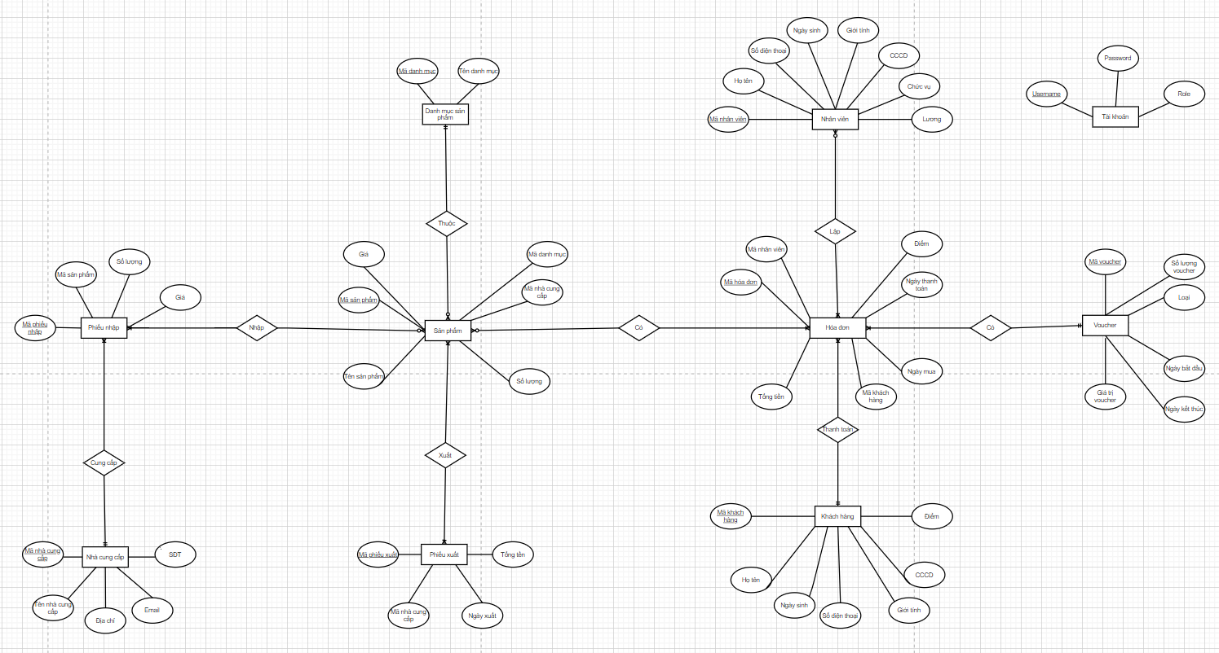

# Giai Đoạn 3 : Thiết kế

* + Bước 1 : Thiết kế tổng thể
  + Biểu diễn các thực thể thành quan hệ
* Lược đồ quan hệ Phiếu nhập : (#Mã phiếu nhập , Mã sản phẩm , số lượng , giá)
* Lược đồ quan hệ Nhà cung cấp : (#Mã nhà cung cấp , Tên nhà cung cấp , Địa chỉ , Email, SĐT)
* Lược đồ quan hệ Sản phẩm : (#Mã sản phẩm , Tên sản phẩm , Giá , Mã danh mục , Nhà cung cấp , sô lượng)
* Lược đồ quan hệ Danh mục sản phẩm : (#Mã danh mục , Tên danh mục)
* Lược đồ quan hệ Phiếu xuất : (#Mã phiếu xuất , Mã nhà cung cấp , Ngày xuất , Tổng tiền)
* Lược đồ quan hệ Nhân Viên : (#Mã nhân viên, Họ tên , Số điện thoại , Ngày sinh , Giới tính , CCCD , Chức vụ , Lương )
* Lược đồ quan hệ Hóa đơn : (#Mã hóa đơn, Mã nhân viên , Mã khách hàng , ngày thanh toán , ngày mua , Tổng tiền , điểm)
* Lược đồ quan hệ Khách Hàng : (#Mã khách hàng, Họ tên , Ngày sinh , SDT, Giới tính , CCCD , Điểm)
* Lược đồ quan hệ Voucher : (#Mã Voucher, Giá trị voucher, Số lượng voucher, Loại , Ngày bắt đầu , Ngày kết thúc)
* Lược đồ quan hệ Tài khoản : (#Username , Password , Role)
* Các trường dữ liệu “#Trường dữ liệu” Là khóa chính : giúp định danh và là thuộc tính duy nhất không được phép NULL
* Các khóa chính : Mã Phiếu nhập , Mã nhà cung cấp , Mã sản phẩm , Mã danh mục , Mã phiếu xuất , Mã nhân viên , Mã hóa đơn , Mã khách hàng , Mã Voucher , Username
* Các khóa phụ :
* Các quan hệ được relationship với nhau qua các khóa chính và khóa phụ
  + Các tác nhân ngoài , Kho dữ liệu , Tiến trình của các sơ đồ
* Sơ đồ mức đỉnh
  + - Tác nhân ngoài : Ban quản lý , Nhà cung cấp , khách hàng ,
    - Kho dữ liệu : Hàng hóa -siêu thị , Hàng hóa trong kho , Hồ sơ nhân viên , hóa đơn , Phiếu nhập xuất
    - Tiến trình : 1.0 Quản lý hàng hóa , 2.0 Quản lý hóa đơn, 3.0 Quản lý xuất nhập kho , 4.0 Quản lý nhân viên , 5.0 Thống kê báo cáo
* Sơ đồ mức dưới đỉnh
  + Quản lý hàng hóa
    - Tác nhân ngoài: Ban quản lý, Nhà cung cấp, Khách hàng
    - Kho dữ liệu: Hàng hóa trong kho, Hàng hóa- siêu thị
    - Tiến trình: Quản lý thông tin nhà cung cấp, Đặt hàng NCC, Kiểm kê hàng hóa, Bố trí sắp xếp hàng hóa.
  + Quản lý xuất nhập kho
    - Tác nhân ngoài: Nhà cung cấp
    - Kho dữ liệu: Hàng hóa trong kho, Phiếu nhập xuất
    - Tiến trình: Lập phiếu nhập xuất, Đối chiếu kiểm tra, Nhập hàng và xuất hàng
  + Quản lý bán hàng
    - Tác nhân ngoài: Khách hàng
    - Kho dữ liệu: Hàng hóa siêu thị, Hóa đơn
    - Tiến trình: Tính tiền, Lập hóa đơn, Cập nhật thông tin mặt hàng
  + Báo cáo thống kê
    - Tác nhân ngoài: Ban giám đốc
    - Kho dữ liệu: Phiếu nhập- xuất, Hóa đơn
    - Tiến trình: Báo cáo tinh hình hàng hóa, báo cáo doanh thu tình hình kinh doanh
* Bước 2 : Thiết kế chi tiết
* Thủ tục

1. Hệ thống
   1. Đổi mật khẩu:

Gồm câu lệnh Xác nhận với các tham số là tên đăng nhập, mật khẩu cũ, mật khẩu mới, nhập mật khẩu mới.

* 1. Đăng xuất:

Gồm câu lệnh OK và Cancel với hiển thị” Bạn chắc chắn muốn đăng xuất?” Nếu chọn OK thì đăng xuất khỏi tài khoản đang sử dung, nếu chọn Canel thì không đồng ý đăng xuất và tiếp tục làm việc với Tài khoản này.

* 1. Thông tin nhân viên:

Gồm các tham số là Họ tên, giới tính, Ngày tháng năm sinh, quê quán, chức vụ làm việc.Nhân viên chỉ xem được thông tin chứ không có quyền sửa thông tin.

1. Quản lý
   1. Quản lý nhà cung cấp
      1. Thủ tục Thêm nhà cung cấp

Gồm câu lệnh Thêm vào bảng Quản lý nhà cung cấp với các tham số: mã NCC, tên, Địa chỉ, Số điện thoại, Email.

* + 1. Thủ tục Sửa nhà cung cấp

Gồm câu lệnh Sửa vào bảng Quản Lý Nhà cung cấp với các tham số có thể thay đổi là tênNCC, Địa chỉ, Số điện thoại, email, Công nợ.Điều kiện là mã NCC.

* + 1. Thủ tục Xóa nhà cung cấp

Gồm câu lệnh Xóa vào bảng quản lý nhà cung cấp với tham số điều kiện là mã nhà cung cấp.

* + 1. Thủ tục In danh sách nhà cung cấp

Gồm câu lệnh In vào bảng Quản lý nhà cung cấp kết nối với danh sách nhà cung cấp tham số điều kiện là mã nhà cung cấp.

* + 1. Thủ tục Tìm kiếm nhà cung cấp

Gồm câu lệnh Tìm kiếm vào bảng quản lý nhà cung cấp kết nối với danh sách nhà cung cấp điều kiện là tên nhà cung cấp hoặc mã nhà cung cấp.

* + 1. Thủ tục Lưu

Gồm câu lệnh lưu vào bảng quản lý nhà cung cấp với các tham số lưu là mã NCC, tên NCC, Địa chỉ, Email, số điẹn thoại, Công nợ.

* 1. Quản lý khách hàng
     1. Thủ tục Thêm khách hàng

Gồm câu lệnh Thêm vào bảng Quản lý khách hàng với các tham số: mã KH, tên, giới tính,Ngày sinh, Địa chỉ, Số điện thoại, Email, Điểm.

* + 1. Thủ tục Sửa khách hàng

Gồm câu lệnh Sửa vào bảng Quản Lý khách hàng với các tham số có thể thay đổi là Địa chỉ, Số điện thoại, email, Điểm. Điều kiện là mã KH, tên Khách hàng.

* + 1. Thủ tục Xóa khách hàng

Gồm câu lệnh Xóa vào bảng quản lý Khách hàng với tham số điều kiện là mã khách hàng.

* + 1. Thủ tục In danh sách Khách hàng

Gồm câu lệnh In vào bảng Quản lý Khách hàng kết nối với danh sách khách hàng tham số điều kiện là mã khách hàng.

* + 1. Thủ tục Tìm kiếm khách hàng

Gồm câu lệnh Tìm kiếm vào bảng quản lý Khách hàng kết nối với danh sách khách hàng điều kiện là tên khách hàng hoặc mã khách hàng.

* + 1. Thủ tục Lưu

Gồm câu lệnh lưu vào bảng quản lý Khách hàng với các tham số lưu là mã KH, tên KH, Địa chỉ, Email, số điẹn thoại, Ngày sinh, Giới tính, Điểm.

* 1. Quản lý sản phẩm
     1. Thủ tục Thêm Sản phẩm

Gồm câu lệnh Thêm vào bảng Quản lý Sản phẩm với các tham số: mã sp, tên Sản phẩm, mã nhà cung cấp, giá nhập, giá bán, hạn SD, số lượng, đơn vị tính.

* + 1. Thủ tục Sửa Sản phẩm

Gồm câu lệnh Sửa vào bảng Quản Lý Sản phẩm với các tham số có thể thay đổi là tên sản phẩm, giá bán, số lượng, đơn vị tính, số lượng hiện có trong kho.Điều kiện là mã NCC và mã sản phẩm.

* + 1. Thủ tục Xóa Sản phẩm

Gồm câu lệnh Xóa vào bảng quản lý sản phẩmvới tham số điều kiện là mã Sản phẩm.

* + 1. Thủ tục In danh sách Sản Phẩm

Gồm câu lệnh In vào bảng Quản lý Sản phẩmkết nối với danh sách sản phẩm tham số điều kiện là mẩn phẩm.

* + 1. Thủ tục Tìm kiếm sản phẩm

Gồm câu lệnh Tìm kiếm vào bảng quản lý Sản phẩm kết nối với danh sách Sản phẩm điều kiện là mã sản phẩm.

* + 1. Thủ tục Lưu

Gồm câu lệnh lưu vào bảng quản lý Sản phẩm với các tham số lưu là mã SP, tên SP, mã NCC, giá nhập, giá bán, Hạn sử dụng, số lượng, đơn vị tính.

1. Nhập/ Xuất hàng hóa
   1. Nhập Hàng
      1. Thủ tục Thêm hàng nhập

Gồm câu lệnh Thêm vào bảng Nhập Hàng với các tham số: mã NCC, Mã Sp, Tên SP, Giá nhập, Ngày nhập, Đơn vị tính, Số lượng trong kho, Số lượng nhập thêm, Thành tiền.

* + 1. Thủ tục Sửa hàng nhập

Gồm câu lệnh Sửa vào bảng Nhập Hàng với các tham số có thể thay đổi là tên Sản phẩm, số lượng, giá nhập, thành tiền, ngày nhập. Điều kiện là mã NCC và mã sản phẩm.

* + 1. Thủ tục Xóa Hàng Nhập

Gồm câu lệnh Xóa vào bảng Nhập Hàng với tham số điều kiện là mã sản phẩm.

* + 1. Thủ tục In danh sách Hàng nhập

Gồm câu lệnh In vào bảng Nhập Hàng kết nối với danh sách Hàng nhập tham số điều kiện là mã SP.

* + 1. Thủ tục Tìm kiếm Hàng nhập

Gồm câu lệnh Tìm kiếm vào bảng Nhập hàng kết nối với danh sách Sản phẩm mới điều kiện là Mã sản phẩm.

* + 1. Thủ tục Lưu

Gồm câu lệnh lưu vào bảng với các tham số lưu là Mã SP, tên SP, số lượng, Mã NCC, Đơn vị tính, Giá nhập, Thành tiền, Ngày nhập.

* 1. Xuất hàng
     1. Thủ tục Thêm Hàng xuất

Gồm câu lệnh Thêm vào bảng Xuất Hàng với các tham số: mã NCC, Mã Sp, Tên SP, Giá nhập, Giá bán, Ngày xuất, Đơn vị tính, Số lượng trong kho, Số lượng Xuất,

* + 1. Thủ tục Sửa hàng xuất

Gồm câu lệnh Sửa vào bảng Xuất Hàng với các tham số có thể thay đổi là tên Sản phẩm, số lượng, giá bán,

ngày xuất. Điều kiện là mã NCC và mã sản phẩm.

* + 1. Thủ tục Xóa Hàng Xuất

Gồm câu lệnh Xóa vào bảng Xuất Hàng với tham số điều kiện là mã sản phẩm.

* + 1. Thủ tục In danh sách Hàng Xuất

Gồm câu lệnh In vào bảng Xuất Hàng kết nối với danh sách Sản phẩm xuất tham số điều kiện là mã SP.

* + 1. Thủ tục Tìm kiếm Hàng Xuất

Gồm câu lệnh Tìm kiếm vào bảng Xuất hàng kết nối với danh sách Sản phẩm Xuất điều kiện là Mã sản phẩm.

* + 1. Thủ tục Lưu

Gồm câu lệnh lưu vào bảng với các tham số lưu là Mã SP, tên SP, số lượng xuất, Mã NCC, Đơn vị tính, Giá nhập, giá bán, Ngày xuất.

1. Bán Hàng
   1. Hóa đơn
      1. Thủ tục Thêm hoá đơn mới

Gồm câu lệnh Thêm vào bảng HoaDon với các tham số gồm: mã HD, Mã nhân viên bán hàng, Mã SP, mã khách hàng, tên Sản phẩm, số lượng, thành tiền, tổng tiền trả, điẻm tích được, thanh toán bằng điểm, Hình thức trả, thời gian thanh toán hóa đơn.

* + 1. Thủ tục Sửa Hóa dơn

Gồm câu lệnh Sửa vào bảng Hóa Đơn với các tham số để thay đổi gồm: mã nhân viên, mã khách hàng, điểm cộng, điểm trừ, ngày thanh toán, tổng tin, và trạng thái đã thanh toán hay chưa. Điều kiện là Mã hoá đơn.

* + 1. Thủ tục Xoá hoá đơn

Gồm câu lệnh Delete vào bảng HoaDon với tham số điều kiện là Mã hoá đơn.

* + 1. Thủ tục In hoá đơn theo khoảng ngày

Gồm câu lệnh In vào bảng HoaDon với tham số điều kiện là khoảng ngày cần truy vấn.

* + 1. Thủ tục Tìm kiếm Hóa đơn

Gồm câu lệnh Tìm kiếm vào bảng Hóa đơn kết nối với danh sách hóa đơn điều kiện là Mã hóa đơn.

* 1. Thống kê bán hàng
     1. Thủ tục In danh sách bán hàng

Gồm câu lệnh In vào bảng Thống kê bán hàng kết nối với danh sách hóa đơn tham số điều kiện là mã sản phẩm hoặc ngày xuất hóa đơn, hoặc mã nhân viên.

* + 1. Thủ tục Sửa danh sách bán hàng

Gồm câu lệnh Sửa vào bảng Thống kế bán hàng kết nối với danh sách hóa đơn tham số điều kiện là mã hóa đơn, mã sản phẩm, tên nhân viên.

1. Thông tin
   1. Thông tin phần mềm

Đơn vị sản xuất và bản quyền phầm mềm

* 1. Hỗ trợ

Gửi câu hỏi cần hỗ trợ đến đơn vị sản xuất phần mềm

* + Thiết kế CSDL sử dụng SQL Server
    - Tạo CSDL và sử dụng CSDL

CREATE DATABASE EX_SIEUTHI

GO

USE EX_SIEUTHI

GO

* Tạo Table NhanVien

CREATE TABLE NhanVien(

MaNV nvarchar(50) NOT NULL,

HoTen nvarchar(50) NOT NULL,

NgaySinh date NOT NULL,

GioiTinh nvarchar(50) NOT NULL,

ChucVu nvarchar(20) NOT NULL,

SDT nvarchar(20) NOT NULL,

CCCD nvarchar(50) NOT NULL,

Luong int NOT NULL,

CONSTRAINT pk_MaNhanVien PRIMARY KEY(MaNV)

)

GO

* Tạo Table DanhMuc_SP

CREATE TABLE DanhMuc_SP(

MaDM nvarchar(50) NOT NULL,

TenDM nvarchar(50) NOT NULL,

CONSTRAINT pk_DanhMuc_SP PRIMARY KEY(MaDM)

)

GO

* Tạo Table Nha_CC

CREATE TABLE Nha_CC(

MaNCC nvarchar(50) NOT NULL,

TenNCC nvarchar(50) NOT NULL,

DiaChi nvarchar(50) NOT NULL,

SDT nvarchar(20) NOT NULL,

Email nvarchar(50) NOT NULL,

CONSTRAINT pk_Ma_NhaCC PRIMARY KEY(MaNCC)

)

GO

* Tạo Table SanPham

CREATE TABLE SanPham(

MaSP nvarchar(50) NOT NULL,

TenSP nvarchar(50) NOT NULL,

Gia int NOT NULL,

SoLuong int NOT NULL,

MaDM nvarchar(50) NOT NULL,

MaNCC nvarchar(50) NOT NULL,

CONSTRAINT pk_Ma_SanPham PRIMARY KEY(MASP),

CONSTRAINT fk_MaDM_SanPham FOREIGN KEY(MaDM) REFERENCES DanhMuc_SP(MaDM),

CONSTRAINT fk_Ma_NCC_SanPham FOREIGN KEY(MaNCC) REFERENCES Nha_CC(MaNCC)

)

GO

* Tạo Table PhieuNhap

CREATE TABLE PhieuNhap(

MaPN nvarchar(50) NOT NULL,

MaNCC nvarchar(50) NOT NULL,

NgayNhap date NOT NULL,

TongTienN int NOT NULL,

CONSTRAINT pk_SanPham PRIMARY KEY(MaPN),

CONSTRAINT fk_Ma_NCC_PhieuNhap FOREIGN KEY(MaNCC) REFERENCES Nha_CC(MaNCC)

)

GO

* Tạo Table CT_PhieuNhap

CREATE TABLE CT_PhieuNhap(

MaPN nvarchar(50) NOT NULL,

MaSP nvarchar(50) NOT NULL,

SL int NOT NULL,

GiaNhap int NOT NULL,

CONSTRAINT pk_CTPhieuNhap PRIMARY KEY(MaPN , MaSp),

CONSTRAINT fk_CTPhieuNhap_PN FOREIGN KEY(MaPN) REFERENCES PhieuNhap(MaPN),

CONSTRAINT fk_CTPhieuNhap_SP FOREIGN KEY(MaSP) REFERENCES SanPham(MaSP),

)

GO

* Tạo Table PhieuXuat

CREATE TABLE PhieuXuat(

MaPX nvarchar(50) NOT NULL,

MaNCC nvarchar(50) NOT NULL,

NgayXuat date NOT NULL,

TongTienX int NOT NULL,

CONSTRAINT pk_PhieuXuat PRIMARY KEY(MaPX),

CONSTRAINT fk_Ma_NCC_PhieuXuat FOREIGN KEY(MaNCC) REFERENCES Nha_CC(MaNCC)

)

GO

* Tạo Table CT_PhieuXuat

CREATE TABLE CT_PhieuXuat(

MaPX nvarchar(50) NOT NULL,

MaDM nvarchar(50) NOT NULL,

SL int NOT NULL,

GiaXuat int NOT NULL,

CONSTRAINT pk_CTPhieuXuat PRIMARY KEY(MaPX , MaDM),

CONSTRAINT fk_CTPhieuXuat_PX FOREIGN KEY(MaPX) REFERENCES PhieuXuat(MaPX),

CONSTRAINT fk_CTPhieuXuat_DM FOREIGN KEY(MaDM) REFERENCES DanhMuc_SP(MaDM),

)

GO

* Tạo Table HoaDon

CREATE TABLE HoaDon(

MaHD nvarchar(50) NOT NULL,

MaNV nvarchar(50) NOT NULL,

MaKH nvarchar(50) NOT NULL,

NgayTT date NOT NULL,

NgayMua date NOT NULL,

TT_HD int NOT NULL,

CONSTRAINT pk_HoaDon PRIMARY KEY(MaHD)

)

GO

* Tạo Table MatHangMua

CREATE TABLE MatHangMua(

MaSP nvarchar(50) NOT NULL,

MaHD nvarchar(50) NOT NULL,

MaKH nvarchar(50) NOT NULL ,

CONSTRAINT pk_MatHangMua PRIMARY KEY(MaSP,MaHD),

CONSTRAINT fk_MatHangMua_SP FOREIGN KEY(MaSP) REFERENCES SanPham(MaSP),

CONSTRAINT fk_MatHangMua_HD FOREIGN KEY(MaHD) REFERENCES HoaDon(MaHD),

)

GO

* Tạo Table KhachHang

CREATE TABLE KhachHang(

MaKH nvarchar(50) NOT NULL,

HoTenKH nvarchar(50) NOT NULL,

NgaySinh date NOT NULL,

GioiTinh nvarchar(50) NOT NULL,

SDT nvarchar(20) NOT NULL,

CCCD nvarchar(50) NOT NULL,

Diem int NOT NULL,

CONSTRAINT pk_KhachHang PRIMARY KEY(MaKH)

)

GO

* Tạo Table TK_DangNhap

CREATE TABLE TK_DangNhap(

TaiKhoan nvarchar(50) NOT NULL,

MatKhau nvarchar(50) NOT NULL ,

QuyenHan nvarchar(20) NOT NULL,

CONSTRAINT pk_TK_DangNhap PRIMARY KEY(TaiKhoan),

)

GO

## Quan hệ giữa các bảng

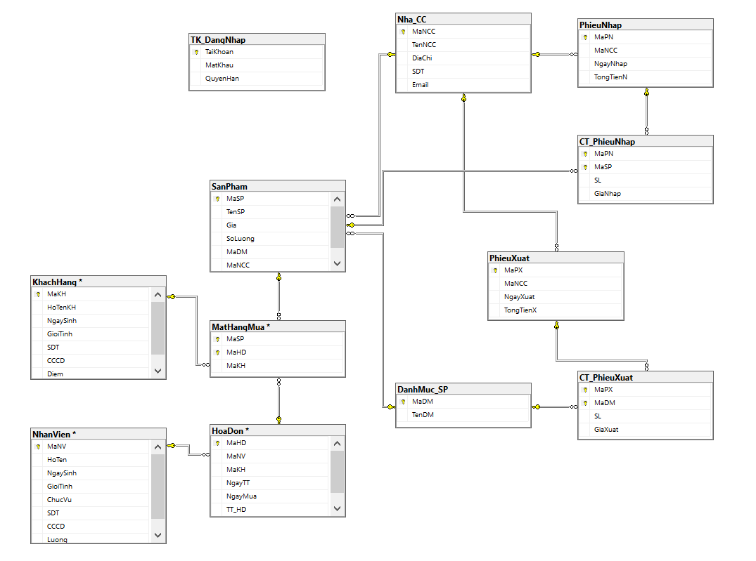

# Phần B : Phần mềm quản lý siêu thị

* Form đăng nhập tài khoản

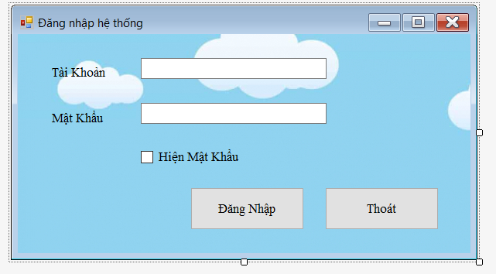

* Form Đổi mật khẩu

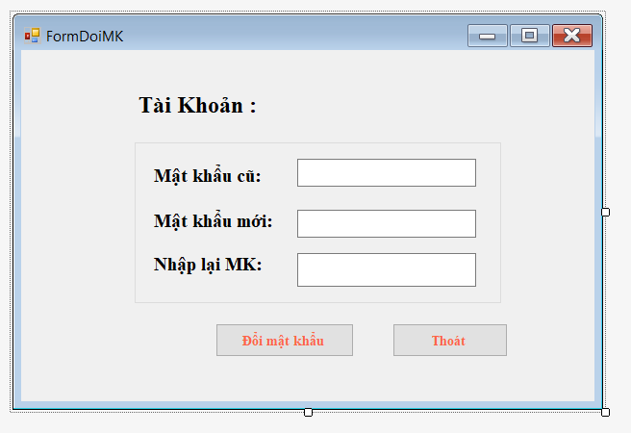

* Form Nhân Viên

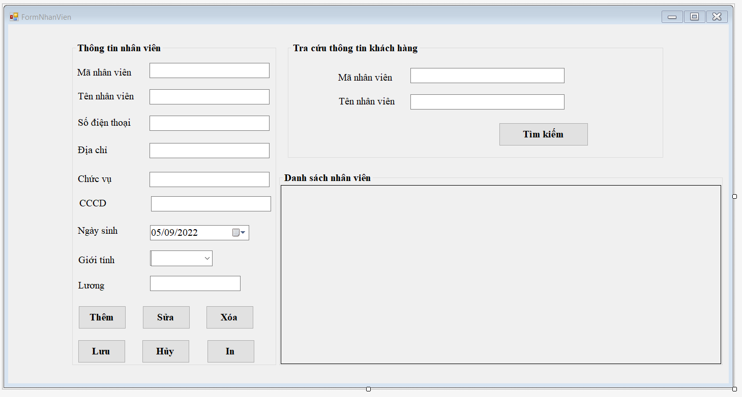

* Form Khách Hàng

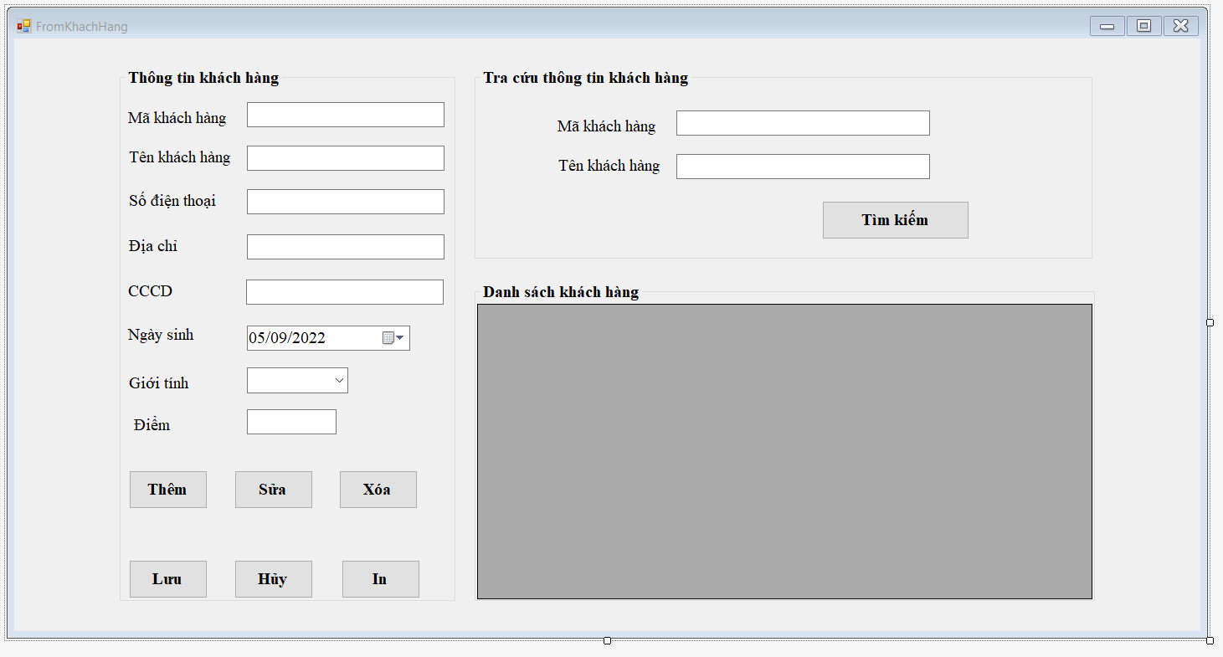

* Form Nhập hàng hóa

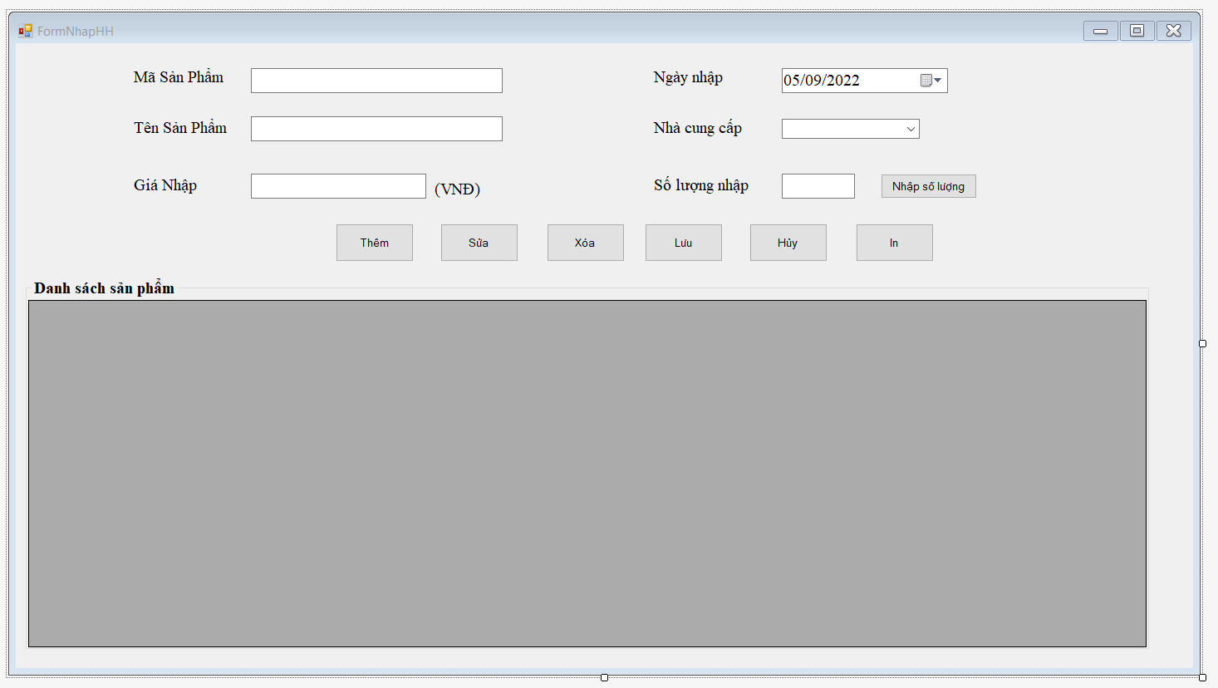

* Form Nhà cung cấp

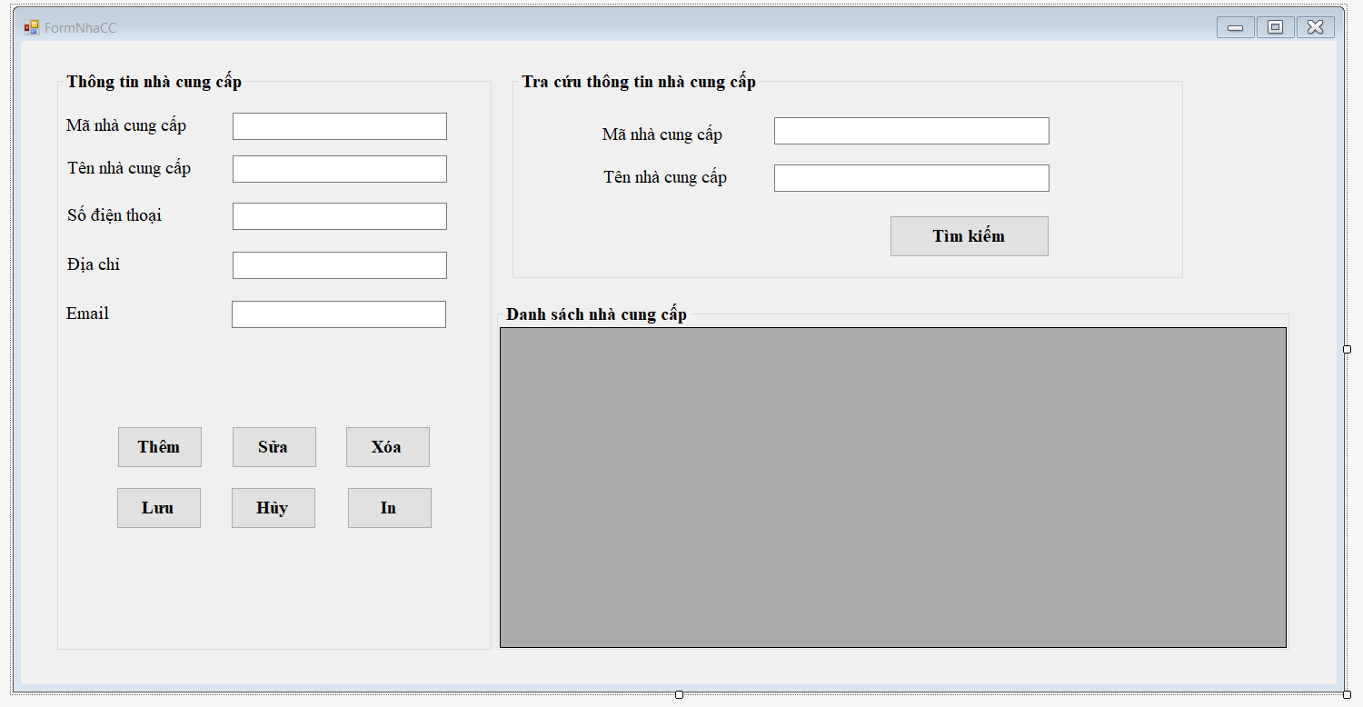

* Form Main

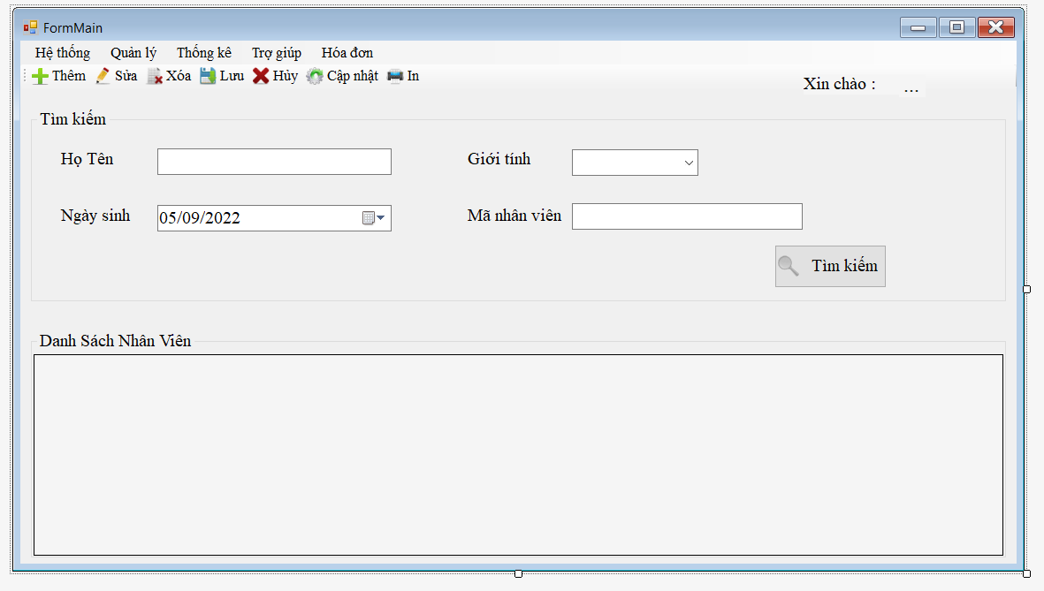

* Form Hóa đơn

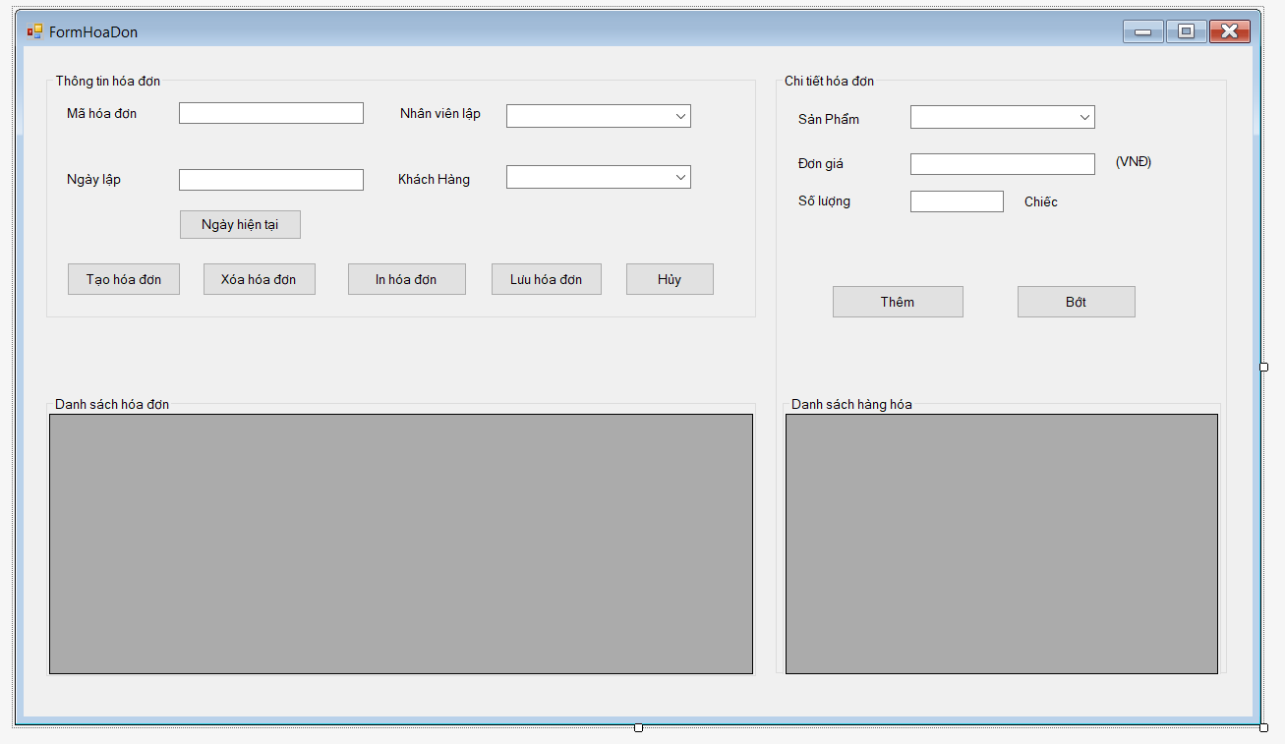

# Phần C : Tài liệu tham khảo

* Tài liệu lập trình C# Winform – Đại học Hutech Hồ Chí Minh
* [Kỹ năng lập trình ứng dụng với Visual Basic .NET trong Mircosoft DOT NET](https://tailieu.vn/doc/ky-nang-lap-trinh-ung-dung-voi-visual-basic-net-trong-mircosoft-dot-net-phan-1-2119828.html)
* …..